**耶稣喂饱四千人**

**马克福音**

**好消息！**

马可福音8:1-13

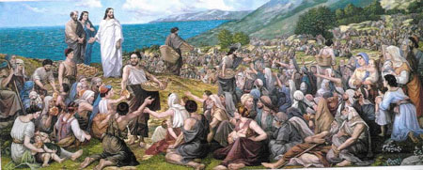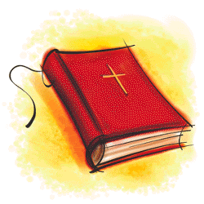

马可福音8:1-13

1. 耶稣医治耳聋舌结的人之后发生了什么？这些人来做什么？
2. 众人与耶稣在一起三天后，有什么情况发生？对这样的情况耶稣有什么感受？耶稣为什么不打发他们回去？
3. 第六章中耶稣喂饱了一大群人，他们几乎都是犹太人，然而第八章中耶稣在低加坡里（也称十城）教训一群外邦人，这让我们看到一个怎样的耶稣？
4. 门徒问耶稣一个什么问题？这个问题告诉我们门徒对耶稣的信心是怎样的？他们在第六章中没有学会什么？
5. 门徒当时有多少食物？
6. 耶稣为这些饼做了什么？比较一下马可福音8：6和马可福音6：41-42. 比较一下这两个进问和马可福音14：22-24。耶稣这两次喂饱人与圣餐有什么关系？

1. 有多少人吃饱？食物还剩多少？
2. 耶稣想要再次教导门徒学会什么？
3. 很多时候，门徒都是愚钝的学生，耶稣有没有放弃他们？当门徒不明白耶稣时，他们就停止追随耶稣了吗？有时我们就像门徒，并不是常常都明白耶稣。从门徒身上我们能学到什么？
4. 耶稣上次在低加坡里（也称十城）时发生了什么? 将马可福音5:17中人们对耶稣的态度与今天的经文进行比较。人们为什么对耶稣的看法改变？